CAPSTONE:
Democratizando datos.

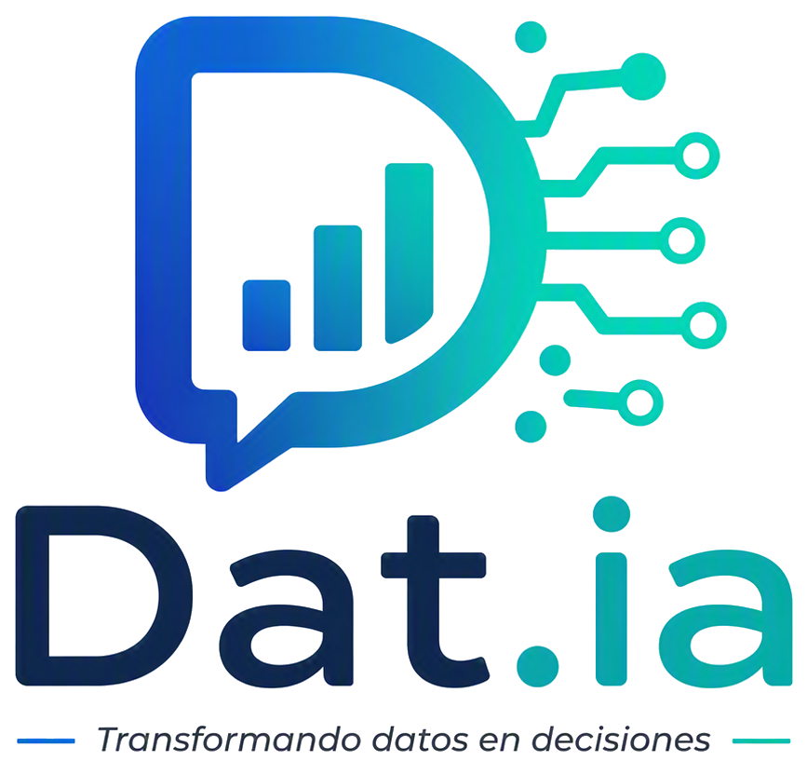

Alumnos: Catalina Cortés Hernández
Felipe Ruiz Mejias
Juan Urrutia Morales
Sección: 003D
Profesor: Aníbal Sotelo Becerra
Tabla de Contenido
Introducción. 2
Abstract. 3
Descripción breve del proyecto APT, justificando su relevancia. 4
Relación del proyecto APT con las competencias del perfil de egreso. 4
Relación del proyecto APT con tus intereses profesionales. 5
Argumento sobre la factibilidad del proyecto dentro de la asignatura. 5
Desarrollo de ingeniería. 6
Conclusiones. 7
Reflexiones. 7

Introducción.
En la actualidad, los datos se han convertido en uno de los recursos más importantes para las organizaciones, ya que permiten obtener información relevante para mejorar procesos y apoyar la toma de decisiones. Sin embargo, muchas veces el análisis de esta información requiere conocimientos técnicos especializados, lo que limita su acceso a una gran parte de los usuarios.
Frente a esta problemática surge Dat.ia: Transformando datos en decisiones, un proyecto orientado al desarrollo de una plataforma web capaz de facilitar el análisis de datos mediante el uso de inteligencia artificial y consultas en lenguaje natural. La propuesta busca que los usuarios puedan interactuar con sus datasets de forma sencilla, obteniendo resultados representados mediante gráficos, indicadores y dashboards que favorezcan una mejor comprensión de la información disponible.
Además, la plataforma será diseñada para funcionar en entornos locales, permitiendo su ejecución en modo offline y mediante contenedores Docker. Esto proporcionará mayor flexibilidad, portabilidad y facilidad de implementación para distintos contextos de uso.
El presente informe tiene como finalidad presentar el diseño y planificación del proyecto APT, describiendo sus principales características, objetivos, metodología de trabajo, factibilidad de desarrollo y relación con las competencias del perfil de egreso de la carrera. Asimismo, se busca demostrar cómo la aplicación de tecnologías de análisis de datos e inteligencia artificial puede contribuir a generar soluciones innovadoras que respondan a necesidades reales dentro de las organizaciones.

Abstract.
El presente proyecto tiene como objetivo el desarrollo de Dat.ia, una plataforma web basada en inteligencia artificial que permitirá a los usuarios analizar y visualizar información contenida en conjuntos de datos utilizando lenguaje natural. La solución busca facilitar el acceso al análisis de datos a personas sin conocimientos técnicos avanzados, entregando resultados mediante gráficos, indicadores y dashboards dinámicos. Además, la plataforma estará diseñada para funcionar en modo offline y podrá ejecutarse mediante contenedores Docker, facilitando su despliegue y portabilidad. Con este proyecto se espera contribuir a una mejor utilización de los datos para apoyar la toma de decisiones en distintos contextos organizacionales

Descripción breve del proyecto APT, justificando su relevancia.
Dat.ia es una plataforma web orientada al análisis de datos mediante inteligencia artificial. Su principal objetivo es permitir que cualquier usuario pueda cargar datasets y realizar consultas utilizando lenguaje natural, obteniendo resultados de forma clara e intuitiva mediante visualizaciones gráficas.
La relevancia del proyecto radica en que actualmente las organizaciones generan grandes cantidades de información, pero muchas veces las personas que necesitan utilizar esos datos dependen de especialistas para interpretarlos. Esto puede retrasar procesos y dificultar la toma de decisiones. Dat.ia busca reducir esta brecha tecnológica, acercando el análisis de datos a usuarios sin conocimientos avanzados y permitiendo un acceso más simple a la información.

Relación del proyecto APT con las competencias del perfil de egreso.
El proyecto guarda una relación directa con las competencias desarrolladas durante la carrera de Ingeniería en Informática. Su desarrollo requiere aplicar conocimientos de programación, bases de datos, arquitectura de software, análisis de datos e inteligencia artificial.
Asimismo, permitirá poner en práctica competencias asociadas al diseño e implementación de soluciones tecnológicas, integración de herramientas de inteligencia artificial, análisis de requerimientos, procesamiento de información y trabajo colaborativo utilizando metodologías ágiles.
De esta manera, Dat.ia representa una instancia concreta para demostrar la capacidad de desarrollar soluciones tecnológicas orientadas a resolver necesidades reales utilizando herramientas modernas y buenas prácticas de ingeniería de software.

Relación del proyecto APT con tus intereses profesionales.
Como equipo, este proyecto se encuentra alineado con nuestros intereses profesionales debido a que integra áreas que actualmente poseen una alta demanda en el ámbito tecnológico, tales como el desarrollo de software, la inteligencia artificial y la ciencia de datos.
Además, nos permitirá adquirir experiencia práctica en la construcción de soluciones innovadoras, fortaleciendo conocimientos relacionados con procesamiento de datos, modelos de inteligencia artificial, visualización de información y desarrollo de aplicaciones web. Todo ello contribuirá a nuestra formación profesional y a nuestra preparación para enfrentar desafíos propios de la transformación digital.

Argumento sobre la factibilidad del proyecto dentro de la asignatura.
Consideramos que Dat.ia es un proyecto factible de desarrollar dentro de la asignatura, ya que su alcance ha sido definido considerando el tiempo disponible durante el semestre y las capacidades técnicas del equipo.
Los recursos necesarios para su implementación se encuentran disponibles, incluyendo equipos computacionales, herramientas de desarrollo, bibliotecas de análisis de datos y modelos de inteligencia artificial de código abierto. Además, la utilización de la metodología Scrum permitirá organizar adecuadamente las actividades, realizar seguimiento constante al avance y gestionar oportunamente posibles riesgos durante el desarrollo.

Desarrollo de ingeniería.
Para el desarrollo del proyecto se utilizará la metodología ágil Scrum, permitiendo dividir el trabajo en etapas y realizar una gestión eficiente de las tareas.
Las principales etapas del proyecto serán:
- Levantamiento de requerimientos: Identificación de necesidades, definición de requerimientos funcionales y no funcionales, y establecimiento del alcance de la plataforma.
- Diseño de arquitectura: Diseño de la arquitectura del sistema, modelo de datos y definición de la estrategia de despliegue mediante Docker.
- Desarrollo y procesamiento de datos: Implementación de módulos para la carga, validación y procesamiento de datasets, permitiendo preparar la información para su análisis.
- Integración de inteligencia artificial: Incorporación de un modelo de IA local capaz de interpretar consultas realizadas en lenguaje natural y generar respuestas basadas en los datos disponibles.
- Visualización de información: Construcción de dashboards, indicadores y gráficos dinámicos para facilitar la comprensión de los resultados obtenidos.
- Pruebas y validación: Ejecución de pruebas funcionales y de integración para asegurar el correcto funcionamiento de la plataforma, incluyendo su operación offline y ejecución mediante Docker.
- Evidencias del Proyecto: Las evidencias definidas para evaluar el avance del proyecto serán:
- Documento de análisis, requerimientos y diseño de la solución.
- Implementación del procesamiento y análisis de datos.
- Integración de la inteligencia artificial, dashboards y validación del funcionamiento web/offline mediante Docker.

Conclusiones.
El proyecto Dat.ia representa una oportunidad para aplicar de manera práctica los conocimientos adquiridos durante la formación profesional, integrando tecnologías de desarrollo de software, análisis de datos e inteligencia artificial en una solución orientada a resolver una necesidad real.
Además, busca facilitar el acceso al análisis de información a usuarios no técnicos, permitiendo que los datos se transformen en conocimiento útil para apoyar la toma de decisiones. La planificación establecida, junto con la disponibilidad de recursos y la metodología seleccionada, permiten concluir que el proyecto posee una base sólida para su desarrollo dentro del contexto académico.

Reflexiones.
El desarrollo de Dat.ia representa un desafío que permitirá fortalecer habilidades técnicas y profesionales fundamentales para nuestro futuro laboral. Más allá de la construcción de una solución tecnológica, este proyecto nos brinda la oportunidad de trabajar colaborativamente, tomar decisiones de diseño, resolver problemas reales y aplicar conocimientos adquiridos a lo largo de la carrera.
Asimismo, esperamos que la experiencia contribuya a ampliar nuestra visión sobre el potencial de la inteligencia artificial y el análisis de datos como herramientas que pueden generar valor y apoyar la transformación digital de las organizaciones.

